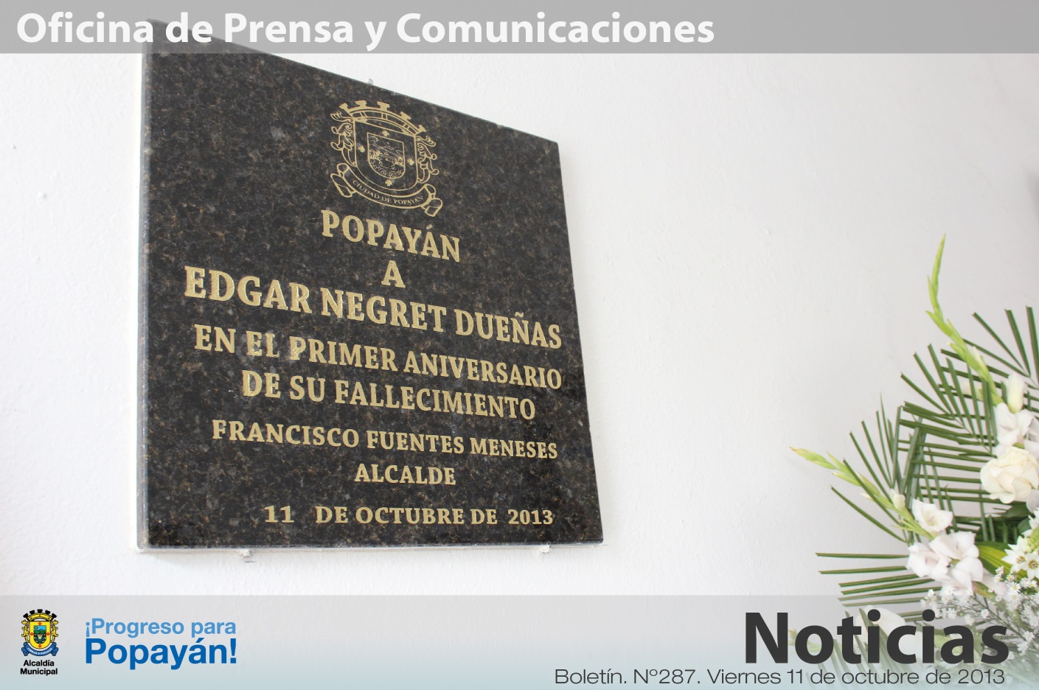

*En la mañana de hoy se descubrió una placa conmemorativa al maestro Edgar Negret Dueñas, en su primer año de fallecimiento.*

**Agenda**

**Inauguración vía Entre Pinos y Villa Claudia**

**Fecha:** Sábado 12 de octubre

**Hora:** 4:00 p.m.

**Lugar:** Carrera 16 No. 55BN - 18

**Entrega del escenario deportivo del barrio ‘El Uvo’**

**Fecha:** Domingo 13 de octubre

**Hora:** 10:00 a.m.

**Lugar:** Barrio ‘El Uvo’

**Rueda de prensa ‘Día sin carro y sin moto’**

**Fecha:** Miércoles 16 de octubre

**Hora:** 9:30 a.m.

**Lugar:** Sala de Juntas del Despacho del Alcalde

**Socialización del proyecto y de la Feria de Seguridad Alimentaria de Popayán**

**Fecha:** Miércoles 16 de octubre

**Hora:** 8:00 a.m.

**Lugar:** Auditorio del CAM

**Payaneses rindieron tributo al maestro Negret**

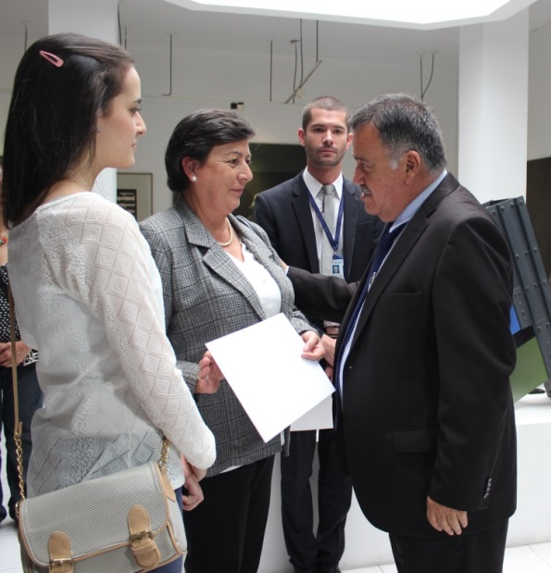Recordar al maestro Edgar Negret Dueñas es revivir la escultura moderna con composiciones abstractas. Y eso lo hizo hoy la Alcaldía Municipal al conmemorar su primer aniversario de fallecimiento.

En la casona donde vivió y que donó al municipio de Popayán con innumerables piezas de sus colecciones, que se conservan en la Casa Museo Negret & Museo Iberoamericano de Arte Moderno Miamp, patrimonio histórico y cultural de la ciudad, el alcalde encargado, Reynaldo Muñoz, entregó un decreto municipal en el que se exalta la vida y obra del escultor payanés y descubrió una placa conmemorativa en su honor como reconocimiento a su trabajo artístico que lo convirtió en un referente universal de la abstracción geométrica.

El funcionario indicó que el maestro Negret fue una de las personas más importantes del arte moderno en Colombia y el mundo, “es un orgullo para Popayán tener este museo que él mismo donó al municipio hace aproximadamente 30 años”, recalcó.

La sobrina del maestro Negret, María Eugenia Negret, agradeció el homenaje al escultor payanés, “es muy emotivo esta clase de reconocimientos, hacen que revivamos no solo al hombre que fue Negret, 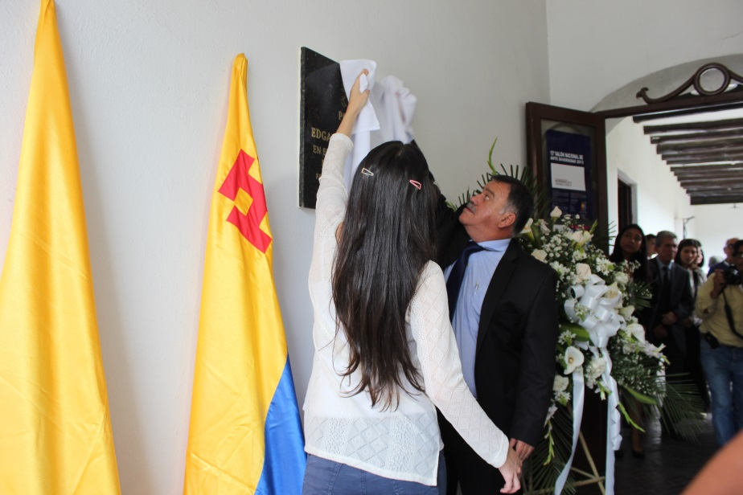sino su obra que está en este museo que renació con el apoyo de la administración municipal, aquí hay un arte maravilloso que la ciudadanía debe apreciar, muchos museos en el mundo quisieran tener unas de las obras que hay en este lugar, pero esto es de todos los payaneses y caucanos”.

Recordó a su tío como un ser lleno de luz y paz, muy tranquilo y calmado, “él nos enseñó a amar el arte, desde pequeños lo vimos triunfar y nombrar a todos los niveles”.

La placa conmemorativa se ubica en la entrada del pasillo central de la Casa Museo Negret & Museo Iberoamericano de Arte Moderno Miamp.

**Municipio retomará el Centro Recreativo Palmolive**

El Juzgado Cuarto Administrativo del Circuito de Popayán profirió la sentencia No. 109 del 17 de septiembre en la cual se restituye el bien inmueble del Centro Recreativo Palmolive al municipio de Popayán.

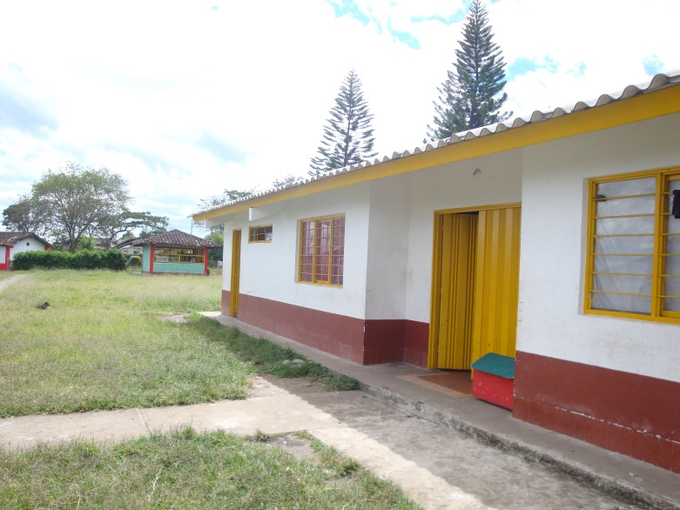De esta manera se declara terminado el contrato de comodato No. 10 de fecha 27 de junio de 2007 suscrito entre el municipio y la Cooperativa Multiactiva Las Victorias en calidad de comodataria. Así, se ordena la entrega de manera voluntaria del bien inmueble.

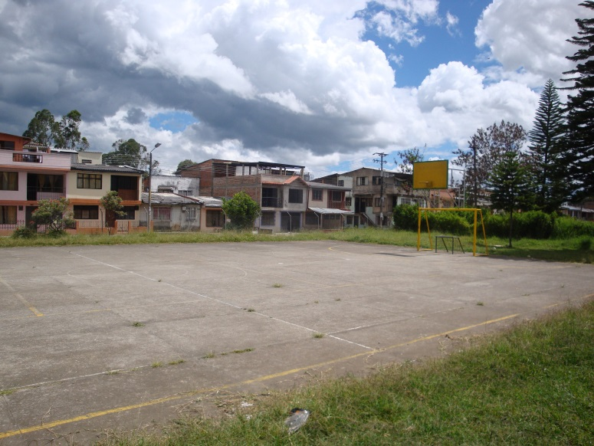Según Jesús Alberto Peña, jefe de la Oficina Jurídica, el municipio ya goza como propietario del Centro Recreativo Palmolive. “Habrá un trato diferente con las familias, que por temporada invernal, se asentaron en este lugar, la administración municipal busca la forma de encontrar un albergue o pagar en su defecto, un arrendamiento para ubicarlos”.

La cooperativa tendrá que acudir al llamado de entrega voluntaria.

**24 de octubre, Día sin carro y sin moto**

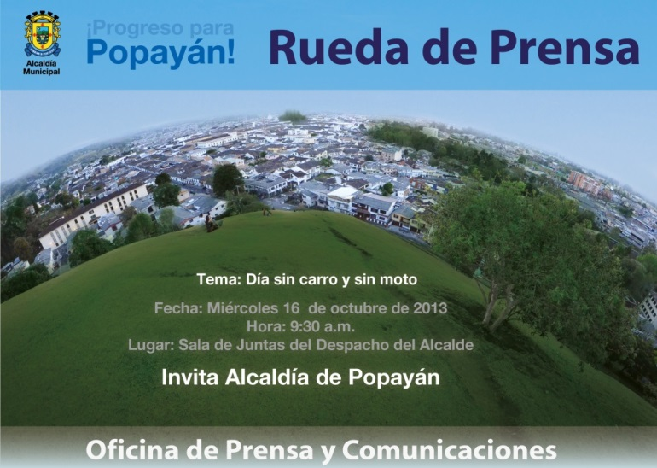Un espacio para la prensa con los organizadores del ‘Día sin carro y sin moto en Popayán’ tendrá lugar el próximo miércoles 16 de octubre en la Sala de Juntas del Despacho del Alcalde a las 9:30 a.m.

El alcalde Francisco Fuentes participará de este encuentro para dar a conocer también detalles de esta importante iniciativa que se realiza por tercera vez en la ciudad.